RGiRV_lv2

-Delaunay triangulation

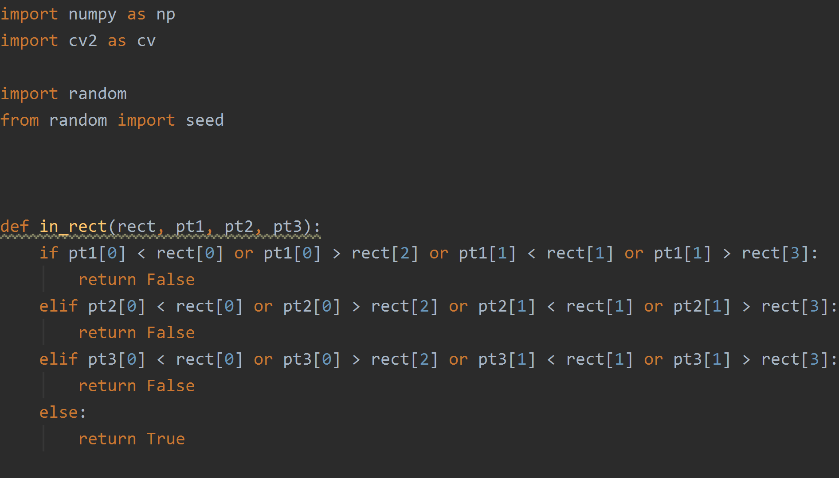

***Slika 1.1. Provjera točaka***

Slika 1.1. predstavlja kod koji provjerava da li je neka od generiranih točaka van granica dijela prozora definiranog za crtanje triangulacije.

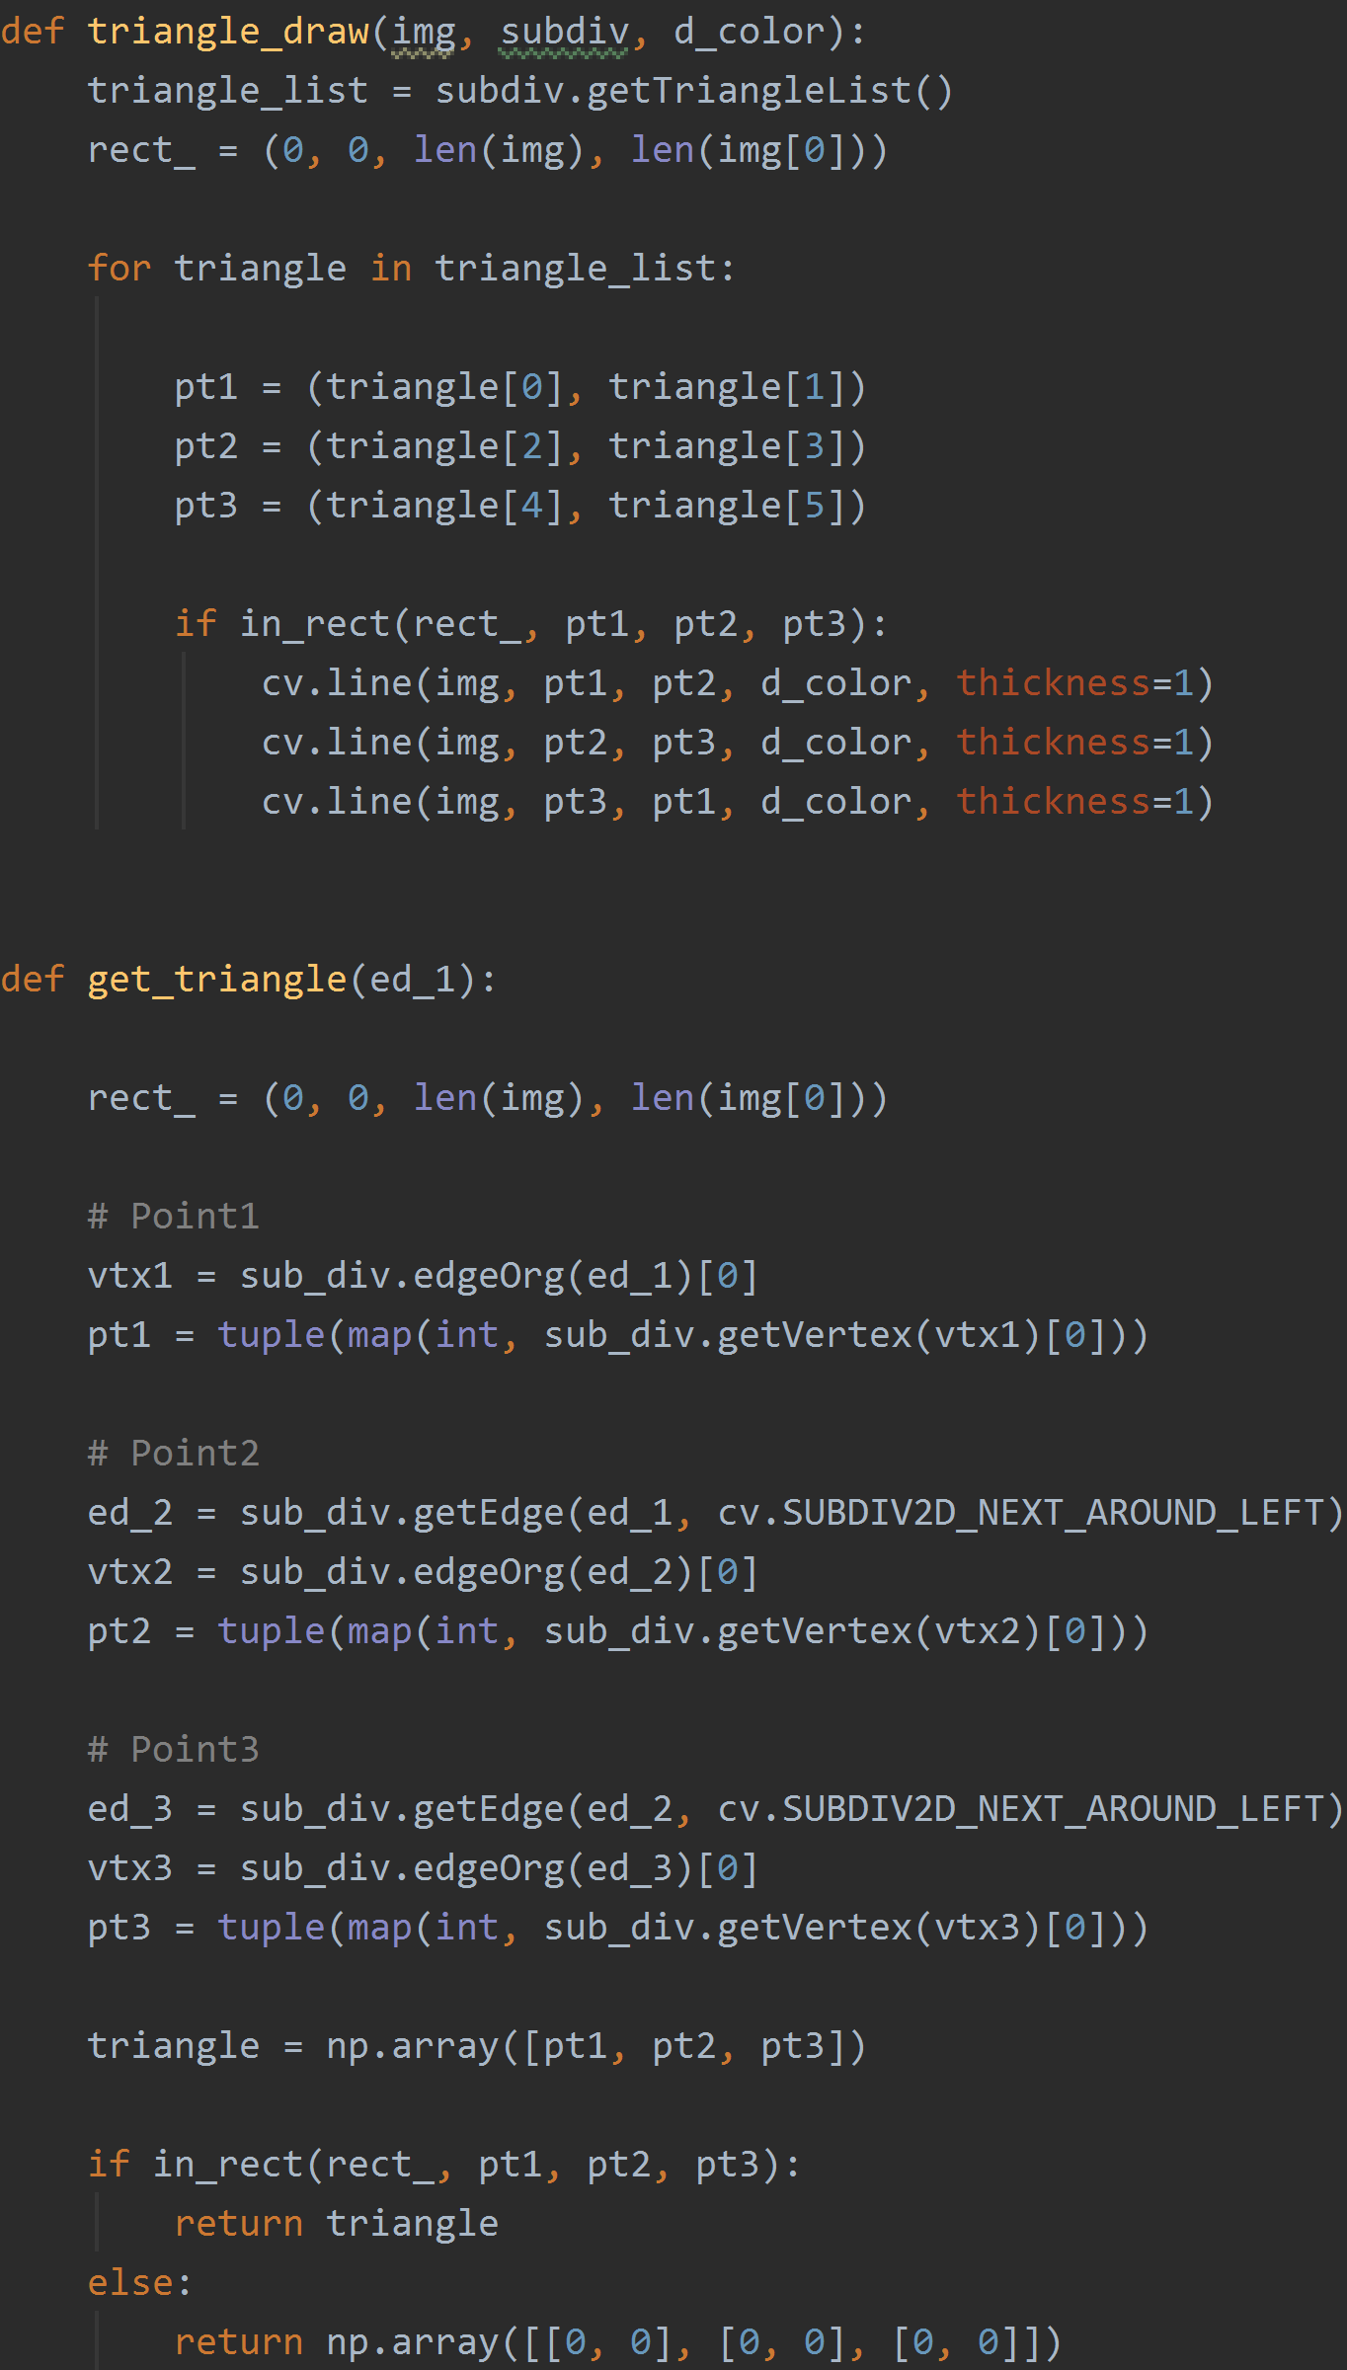

***Slika 1.2. Crtanje i dohvaćanje trokuta***

Slika 1.2. prikazuje kod za crtanje trokuta pomoću točaka koje nisu izvan zadanih granica te kod za dohvaćanje trokuta pomoću njegovog poluruba. Trokut se obilazi suprotno smjeru kazaljki na satu.

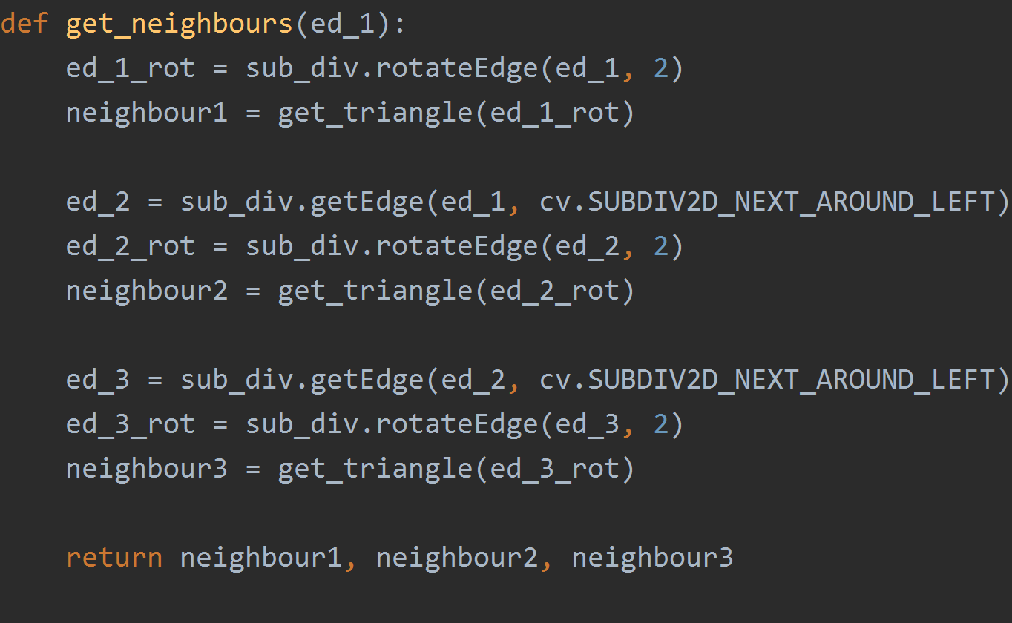

***Slika 1.3. Dohvaćanje susjednih trokuta***

Slika 1.3. prikazuje kod za dohvaćanje susjednih trokuta koristeći polurubove blizance tako što se prvo nalazi polurub suprotnog smjera, to jest polurub blizanac originalnog trokuta. Zatim se pomoću tog poluruba nalazi cijeli susjedni trokut i tako za sva 3 para polurubova.

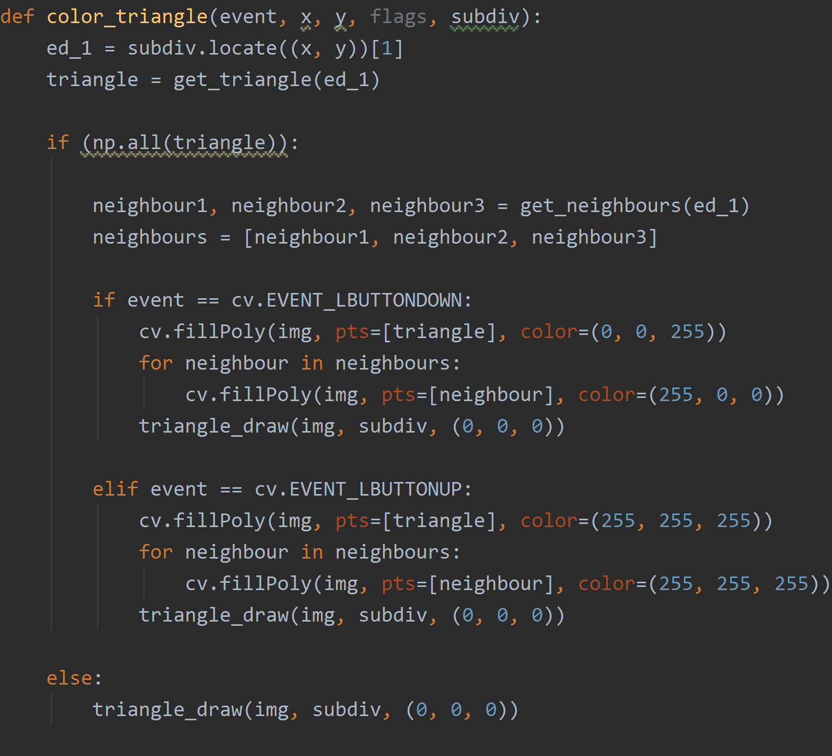 ***Slika 1.4. Bojanje trokuta***

Slika 1.4. prikazuje kod za bojanje dohvaćenih trokuta predajući *OpenCV* funkciji *fillPoly()* popis točaka koji čine poligon, to jest trokut o ovom slučaju.. Zove se na klik miša. Na puštanje lijevog klika miša prikaz se vraća u prvobitni oblik.

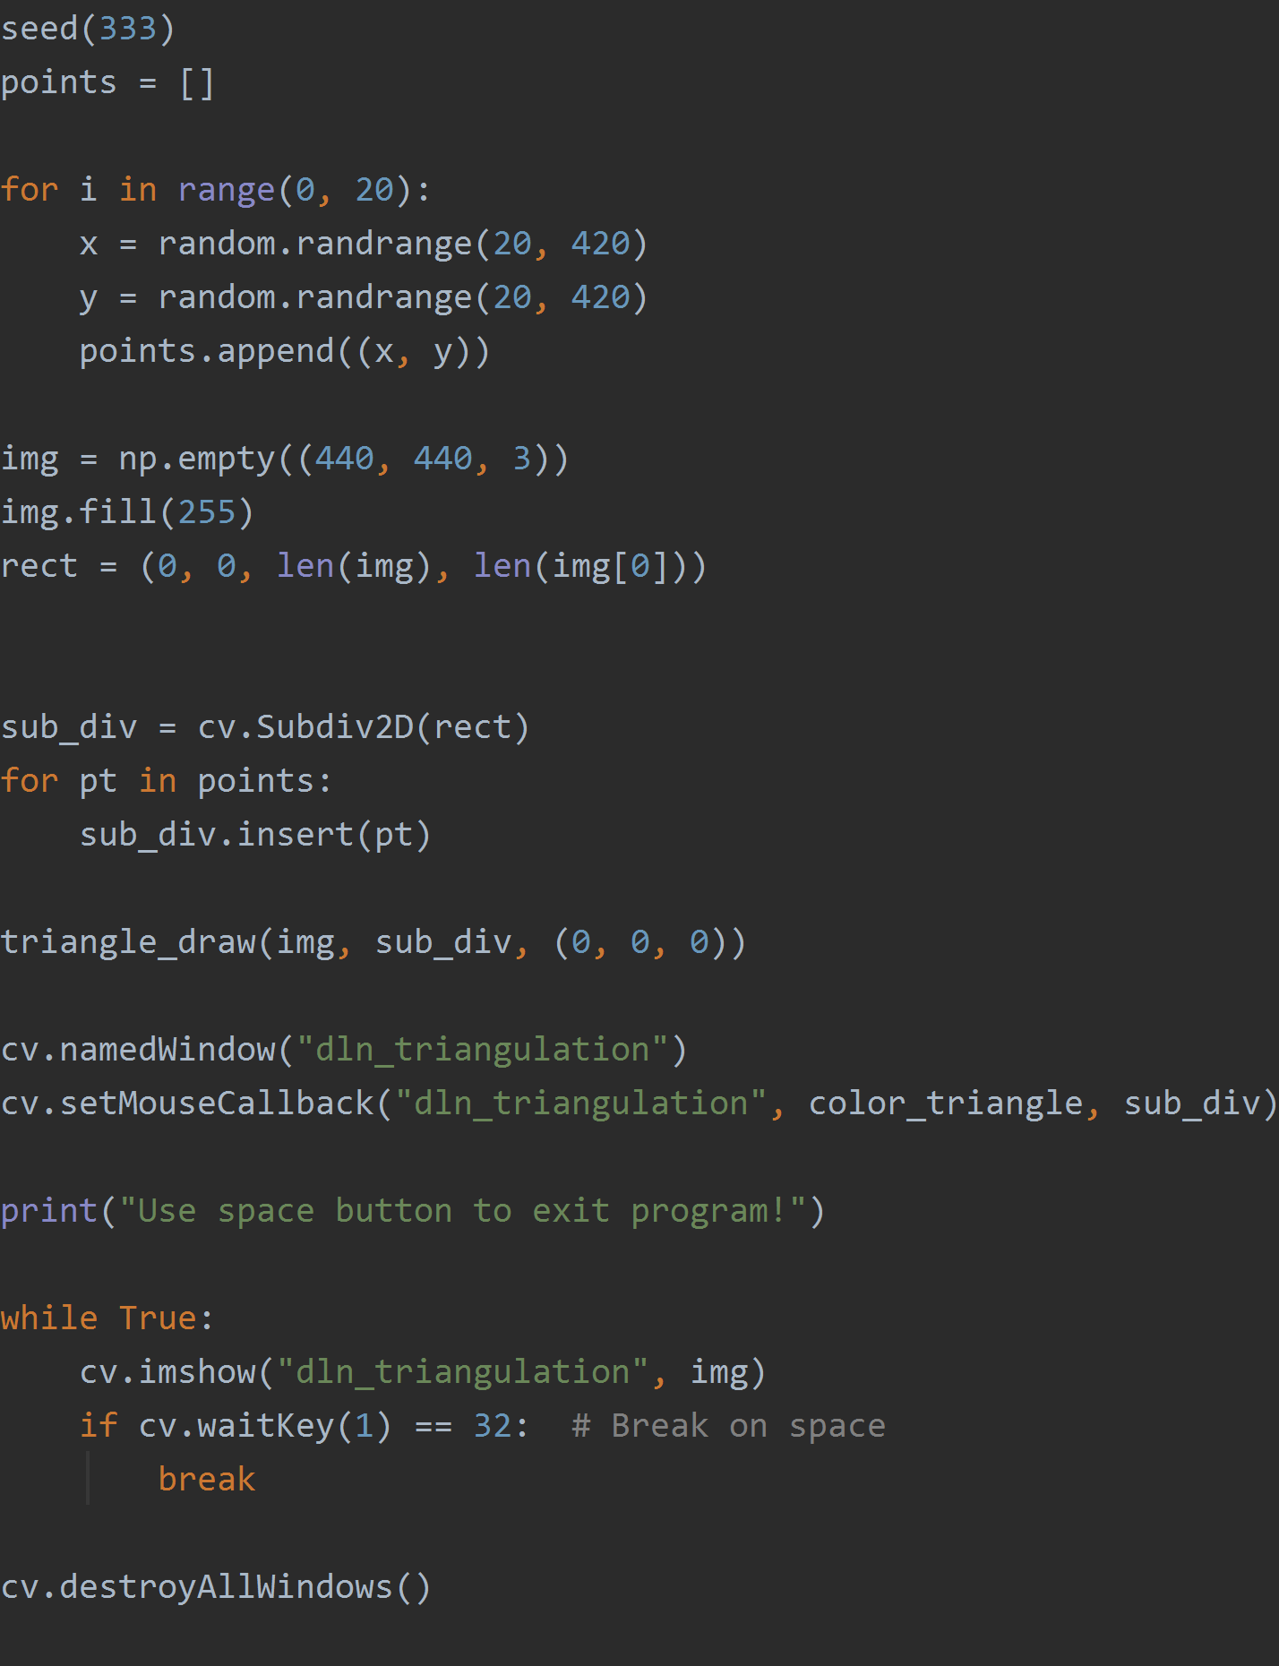

***Slika 1.5. Prikaz rezultata***

Slika 1.5. prikazuje kod za izradu prozora i slike gdje će biti prikazana triangulacija, zvanje funkcije za crtanje trokuta, poziv funkcije za bojanje na klik miša i prikaz rezultata na ekran. Iz programa se izlazi pritiskom na tipku space.

***Slika na kojoj se prikazuje karta, tekst

Opis je automatski generiran***

***Slika 1.6. Delaunay triangulacija***

***Video demonstracija algoritma:*** [***https://imgur.com/a/2cyZp0p***](https://imgur.com/a/2cyZp0p)